# **LAPORAN**

**PENELITIAN MANDIRI**



**IMPLEMENTASI METODE WEBQUAL 4.0 DALAM MENGANALISIS KEPUASAN PENGGUNA SITUS JAKEVO**

**PENELITI**

**Syahriani, M.Kom (0304128801)**

**Nama Anggota**

**Fahmi Khairi ()**

**Luthfi Indriyani, M.Kom (0310039302)**

**UNIVERSITAS BINA SARANA INFORMATIKA**

**AGUSTUS 2024**

# **HALAMAN PENGESAHAN**

**Judul Penelitian** : Implementasi Metode Webqual 4.0 Dalam Menganalisis Kepuasan Pengguna Situs Jakevo

**Pengusul**

Nama Lengkap : Syahriani, M.Kom

NIDN : 0304128801

Jabatan Fungsional : Lektor 200

Program Studi : Informatika

Nomor HP : (Tulis HP ketua pengusul)

Alamat surel (e-mail) : [syahriani.rii@bsi.ac.id](mailto:syahriani.rii@bsi.ac.id)

**Anggota Pengusul (1)**

Nama Lengkap : Fahmi Khairi

NIDN : 11190586

Jabatan Fungsional : -

Program Studi : Sistem Informasi

**Anggota Pengusul (2)**

Nama Lengkap : LuthfI Indriyani, M.Kom

NIDN : 0310039302

Jabatan Fungsional : Asisten Ahli

Program Studi : Teknologi Informasi

Biaya yang diusulkan : Rp 3.850.000

Jakarta, 26 Agustus 2024

Menyetujui, Ketua

**Ketua LPPM

*Cap LPPM dan tanda tangan*

(Nama Ketua LPPM beserta gelar) (Syariani)

NIP. NIP. 201709198

Mengetahui,

Rektor

*Cap UBSI dan tanda tangan*

(Nama Rektor beserta gelar)

NIP.

# **DAFTAR ISI**

**LAPORAN i**

**HALAMAN PENGESAHAN ii**

**DAFTAR ISI iii**

**RINGKASAN iv**

**BAB I** **PENDAHULUAN 1**

**BAB II** **TUJUAN DAN MANFAAT PENELITIAN 5**

**BAB III** **METODE PENELITIAN 6**

**BAB IV** **HASIL DAN LUARAN YANG DICAPAI 8**

**BAB V** **REALISASI BIAYA PENELITIAN 19**

**BAB VI** **KESIMPULAN DAN SARAN 21**

**DAFTAR PUSTAKA 23**

**LAMPIRAN 24**

**BIODATA KETUA PENELITI DAN ANGGOTA 24**

# **RINGKASAN**

Intansi Pemerintah Kota Jakarta menganggap kepuasan pelanggan sebagai indikator penting. Salah satunya adalah website JakEVO yang tak luput dari perhatian Pemerintah Kota Jakarta, agar mendapatkan kepuasan yang lebih tinggi dari masyarakat. Namun, hingga saat ini JakEVO belum mengevaluasi tingkat kepuasan masyarakat terhadap website yang dimilikinya. Tujuan Penelitian ini adalah untuk mengevaluasi sejauh mana kualitas situs web dapat memberikan kepuasaan terhadap pemakai layanannya. Pada penelitian ini menggunakan metode webqual 4.0 dengan memakai 4 aspek dasar yaitu kualitas penggunaan suatu situs website, kualitas interaksi, dan kualitas informasi pada sebuah website. Terdapat tiga variabel utama yang digunakan, yaitu Usability (X1), Information Quality (X2), dan Service Interaction (X3). Pengumpulan data dilakukan melalui survei online terhadap staf dan warga yang tinggal di Kecamatan Wijaya Kusuma. Para responden wajib menanggapi sekelompok pertanyaan dasar yang berjumlah 16. Kemudian, data survei akan dianalisis menggunakan metode Webqual 4.0 melalui aplikasi perhitungan SPSS. Dalam penelitian ini, dilakukan pengukuran uji validitas dan reliabilitas serta pengujian regresi linier berganda seperti uji F dan T. Hasil Secara keseluruhan dari penelitian ini, dimana penilaian R² menunjukkan bahwa sebesar 50% kepuasan pengguna dapat diatribusikan pada kualitas website JAKEVO. Keunggulan Efektivitas memberikan kontribusi yang berpengaruh terhadap kepuasan pengguna sebesar 0,074, menurut data yang diberikan pada tabel koefisien regresi. Kualitas Informasi dan Interaksi layanan juga berpengaruh terhadap kepuasan pengguna, namun tidak signifikan dengan nilai sebesar 0,119 dan -0,002 berdasarkan tabel koefisien regresi. Hal ini mungkin terjadi karena pengguna merasa bahwa interaksi layanan tidak memiliki pengaruh yang signifikan atau hanya digunakan sesekali oleh pengunjung.

**BAB I**

# **PENDAHULUAN**

* 1. **Latar belakang**

Pesatnya perkembangan teknologi informasi dan komunikasi membawa manfaat bagi kehidupan manusia. Penggunaan teknologi informasi dan komunikasi telah menjadi kebutuhan bagi setiap individu, setiap pebisnis dan seluruh dunia. Pendidikan dan pemerintah untuk mendukung dan menyelesaikan operasi masalah teknologi informasi dan komunikasi memiliki peran strategis menangkap, mengirim,

menyimpan, mengambil, memproses dan menyediakan informasi untuk meningkatkan kualitas proses pengambilan keputusan-keputusan. Penggunaan teknologi informasi dan komunikasi juga memiliki dampak dalam dunia pendidikan, khususnya pendidikan tinggi (1).Sistem Informasi akademik merupakan salah satu penerapan teknologi informasi pada pendidikan tinggi (2)

Saat ini Dinas Penanaman Modal dan Pelayanan Terpadu Satu Pintu DKI Jakarta memiliki aplikasi dan website yang bernama JakEVO. Hal ini sejalan dengan Perpres Nomor 95 Tahun 2018 tentang Sistem Pemerintahan Berbasis Elektronik. Aplikasi ini telah melakukan soft launching pada 26 April 2018 dan diresmikan pada tanggal 7 mei 2018. Aplikasi JakEVO bertujuan untuk memudahkan, dan mempercepat proses dalam perizinan dan non perizinan. Aplikasi ini dapat diakses melalui smartphone pribadi dan dilakukan secara daring dalam proses pengajuan perizinan dan non perizinan, sehingga memudahkan masyarakat dalam penggunannya[3].

Salah satunya adalah metode Webqual 4.0 yang dibutuhkan untuk mengukur kualitas situs web. Metode ini memiliki empat variabel yaitu kualitas kegunaan. Kualitas Informasi (Information Quality), Kualitas Interaksi Layanan (Service Interaction Quality) dan juga Kualitas Antarmuka Pengguna (Quality of User Interface). Pilihan metode Webqual 4.0 dalam penelitian ini memiliki kelebiha dalam mengukur kualitas situs web dalam persepsi pengguna [3].

­­Webqual adalah metode pengujian yang mengevaluasi kelayakan sebuah situs web (website) dari pendapat pribadi end user atau pengguna akhir. Variabel ini mengacu pada

ukuran kualitas layanan yang disediakan, sehingga variabel yang dimaksud diperlukan untuk mengevaluasi layanan berbasis web (3)

Website atau situs web merupakan media pertukaran data atau dapat berupa informasi penggunaan client-server, yang berarti pengguna dan administrator dapat saling berbagi data atau informasi yang dapat berguna untuk mempermudah pekerjaan kedua belah pihak (3) Penilian situs model Webqual 4.0 pertama kali dipopulerkan oleh Barnes dan Vidgen, untuk menentukan kualitas situs web, termasuk kualitas situs E-Learning untuk mengetahui apakah pembelajaran dapat dilakukan dengan benar menggunakan situs belajar online (4) Pengukuran menggunakan Webqual 4.0 digunakan untuk mengukur tingkat kualitas web. Mengukur kualitas situs web sangat penting untuk memastikan bahwa situs web atau website tersebut dapat digunakan secara efektif (5)

Mempertimbangkan informasi yang diberikan, JAKEVO belum melakukan penilaian terhadap kepuasan pengguna pada halaman websitenya. Oleh karena itu, JAKEVO tidak mengetahui area mana saja yang mungkin memerlukan peningkatan

untuk meningkatkan kualitas situs web dan masyarakat masih sulit men(ggunakan website JAKEVO.

Kualitas sistem teknologi informasi dievaluasi menggunakan kualitas sistem. Kegunaan, ketersediaan, ketergantungan, kemampuan beradaptasi, dan waktu respons adalah aspek kualitas sistem yang dievaluasi oleh pengguna dalam lingkungan online. Kegunaan, reaktivitas, kemampuan beradaptasi, fungsionalitas, skalabilitas, dan interaksi adalah metrik lain yang sering digunakan (6) Istilah "kualitas sistem" dapat digunakan untuk menggambarkan sistem perusahaan yang digunakan untuk mengatur kualitas produk dan layanannya. Agar pengguna dapat mengambil bagian dalam mengubah data akuntansi menjadi informasi berkualitas tinggi yang dapat dimanfaatkan oleh pengguna informasi, kualitas sistem informasi yang digunakan oleh bisnis ditetapkan sesuai dengan kebutuhaan dan kemampuan pengguna. Kepuasan pengguna akan semakin meningkat dengan semakin banyaknya sistem informasi yang menghasilkan informasi berkualitas tinggi.

Sistem informasi menggabungkan orang, teknologi, dan prosedur terorganisir untuk memberi manajemen informasi yang dapat mereka manfaatkan untuk

mengoperasikan, menjalankan aturan, dan membuat keputusan. Sistem informasi juga dapat dianggap sebagai kumpulan alat teknologi yang mendukung manajemen dan operasi. Sebuah perusahaan atau organisasi pemerintah membutuhkan sistem karena merupakan alat penting. Hal ini dikarenakan kinerja perusahaan atau instansi akan lebih tertata dan tertata dengan sistem yang terintegrasi. Namun agar sistem memiliki efek yang baik semua komponennya harus bekerja sama untuk memenuhi tujuan yang telah ditentukan sebelumnya.

Web Quality 4.0 (Webqual) adalah variabel yang sering digunakan untuk menilai kualitas situs web. Pemilihan webqual dilakukan karena webqual merupakan teknik atau metode untuk mengukur kualitas aplikasi berbasis web berdasarkan pendapat pengguna akhir. Kualitas informasi, interaksi layanan, dan aspek penggunaan merupakan tiga komponen yang membentuk indikator variabel Webqual 4.0.

Pendekatan ini telah digunakan secara efektif dalam studi yang sebanding untuk mengukur keunggulan situs web dan memahami elemen-elemen yang memengaruhi

kepuasan pelanggan (7) Mengukur kualitas website sangat penting karena merupakan bagian penting dari upaya pengembangan website yang konsisten dan sesuai dengan harapan dan kepuasan pengguna. Peneliti menggunakan metode webqual dalam penelitian ini(8)

Webqual sendiri adalah suatu metode untuk mengukur kualitas dan kepuasan pengguna berdasarkan kinerja dan minat pengguna terhadap situs tersebut. Dengan melakukan pengukuran Webqual diharapkan dapat mengetahui kualitas dan kepuasan pengguna terhadap Website JAKEVO dari area Kualitas Kegunaan, Kualitas Informasi dan Kualitas Interaksi. Sehingga dapat menjadi referensi untuk perbaikan kualitas website di Kelurahan Wijaya Kusuma.

* 1. **Rumusan masalah**

Berdasarkan penjelasan dan uraian di atas, penulis mencoba merumuskan masalah yang dapat berfungsi sebagai titik perbandingan masalah yang ada adalah “Bagaimana menganalisis kualitas layanan situs ideal dalam hal persepsi pengguna dan intensitas penggunaan JAKEVO layanan online menggunakan metode Webqual 4.0.

* 1. **Ruang lingkup**

Adapun ruang lingkup dalam penelitian ini yaitu:

1. Fokus Penelitian: Penelitian ini berfokus kepada analisis website JAKEVO dengan berfokus kepada dimensi – dimensi variabel kegunaan (Usability), variabel kualitas informasi (Information Quality) dan variabel kualitas interaksi (Interaction Quality) yang diberikan serta kualitas layanan interaksi dari website JAKEVO tersebut.
2. Pengumpulan Data : Data penelitian diperoleh melalui survei untuk mengukur kepuasan pengguna terhadap pengalaman penggunaan website JAKEVO, termasuk kebutuhan pengguna yang terpenuhi dan tingkat kesesuaian dengan harapan pengguna dengan menggunakan kuesioner google form dengan link https://forms.gle/VEKEcVb7U4Ex96QS7. Hal- hal yang mencakup kuesioner tersebut ialah perihal nama, email, jenis kelamin, usia, usability, information quality dan interaction quality dilakukan dengan cara menyebarkan melalui media sosial berupa grup whatsapp.

**1.4. Tujuan Penelitian**

Tujuan dari penelitian ini adalah sebagai berikut:

1. Mengetahui hubungan yang signifikan antara tingkat kepuasan pengguna website JAKEVO yaitu usability (kemudahan), information quality (kualitas informasi), dan interaction quality (kualitas interaksi).
2. Menganalisis kualitas layanan JAKEVO persepsi pengguna, kualitas dan kualitas informasi yang dihasilkan interaksi layanan.
3. Untuk mengetahui kekurangan website JAKEVO dan dapat menilai suatu kualitas sebuah website
4. Mendapatkan ilmu dari menganalisis kualitas website menggunakan metode webqual 4.0

**BAB II**

# **TUJUAN DAN MANFAAT PENELITIAN**

**2.1 Tujuan Penelitian**

Tujuan dari penelitian ini adalah sebagai berikut:

1. Mengetahui hubungan yang signifikan antara tingkat kepuasan pengguna website JAKEVO yaitu usability (kemudahan), information quality (kualitas informasi), dan interaction quality (kualitas interaksi).
2. Menganalisis kualitas layanan JAKEVO persepsi pengguna, kualitas dan kualitas informasi yang dihasilkan interaksi layanan.
3. Untuk mengetahui kekurangan website JAKEVO dan dapat menilai suatu kualitas sebuah website
4. Mendapatkan ilmu dari menganalisis kualitas website menggunakan metode webqual 4.0

**2.2 Manfaat Penelitian**

Adapun maanfaat dari penelitian ini sebagai berikut :

1. Mendapatkan pemahaman tentang pengkuran kepuasan pengguna website dengan mengukur usability (kemudahan), information quality (kualitas informasi), dan interaction quality (kualitas interaksi).
2. Menambah pengetahuan tentang pengukuran kepuasan pengguna dengan metode Webqual 4.0

**BAB III**

# **METODE PENELITIAN**

Metode penelitian ini dengan mengumpulkan informasi – data terkait penelitian. Mengumpulkan informasi dengan meneliti sumber-sumber dan membangun dari berbagai sumber seperti buku, jurnal dan studi-studi yang menarik tentang suatu masalah tertentu untuk melakukan penelitian untuk menemukan jawaban atas setiap masalah yang ada [16]

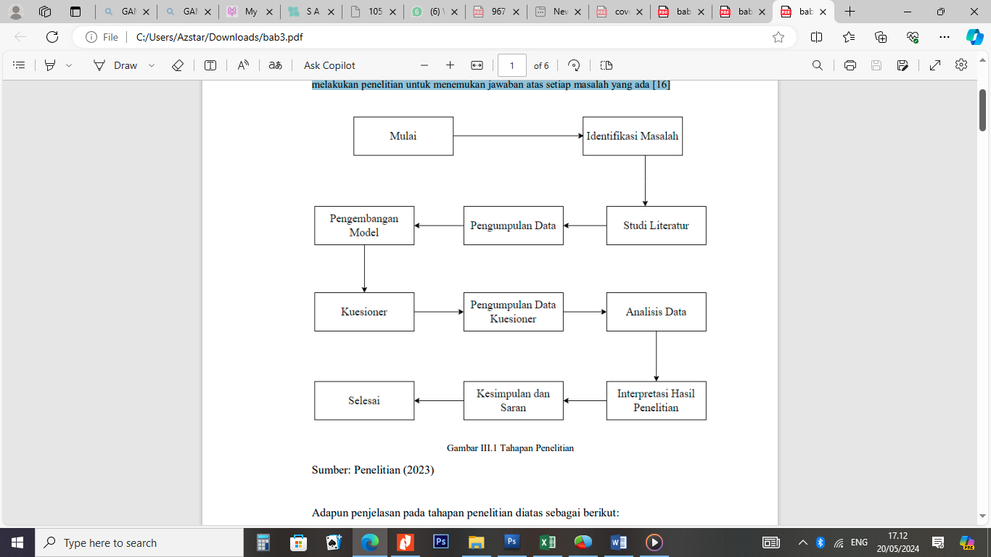

* 1. **Lokasi Penelitian**

Wijaya Kusuma merupakan adalah kelurahan yang terletak di Kecamatan Grogol Petamburan, Jakarta Barat, DKI Jakarta. Sejarahnya, nama Wijaya Kusuma merupakan nama seorang Panglima dari Kesultanan Banten dan berpengaruh terhadap berdirinya kota Jakarta. Adapun Kelurahan Wijaya Kusuma berlokasi di Kota Administrasi Jakarta Barat.

* 1. **Teknik Pengumpulan data dan Analisis Data**

Pada tahap ini, penulis akan membahas hasil dari kuesioner yang telah diberikan kepada responden, yaitu semua staf karyawan dan yang pernah mengakses situs web JakEVO

pada Kelurahan Wijaya Kusuma Kecamatan Grogol Petamburan, Jakarta Barat. Sebuah alat yang digunakan untuk mengisi survei online adalah Google Form, digunakan untuk mendistribusikan kuesioner ini secara tidak langsung (melalui survei internet). Penyebaran survei ini dilakukan selama periode 2 (dua) minggu, dimulai pada tanggal Maret hingga 13 Desember sampai 28 Desember 2023, guna mencapai jumlah sampel yang diharapkan.

**BAB IV**

# **HASIL DAN LUARAN YANG DICAPAI**

* 1. **Hasil Penelitian**
     1. **Pengumpulan Data**

Pada tahap ini, penulis akan membahas hasil dari kuesioner yang telah diberikan kepada responden, yaitu semua staf karyawan dan yang pernah mengakses situs web JakEVO pada Kelurahan Wijaya Kusuma Kecamatan Grogol Petamburan, Jakarta Barat. Sebuah alat yang digunakan untuk mengisi survei online adalah Google Form, digunakan untuk mendistribusikan kuesioner ini secara tidak langsung (melalui survei internet). Penyebaran survei ini dilakukan selama periode 2 (dua) minggu, dimulai pada tanggal Maret hingga 13 Desember sampai 28 Desember 2023, guna mencapai jumlah sampel yang diharapkan.

* + 1. **Kuesioner**

Berikut ini daftar pertanyaan kuesioner dengan metode webqual 4.0 yang memiliki 3 variabel yaitu kualitas kegunaan (X1), kualitas informasi (X2), dan kualitas interaksi (X3).

Tabel IV.1 Pertanyaan Kuesioner

|  |  |
| --- | --- |
| Variabel | Pertanyaan |
| *Usability* | 1. Situs website mudah dipelajari dan dioperasikan? 2. Interaksi dengan *website* jelas dan mudah dimengerti? 3. Pengguna merasa mudah untuk bernavigasi dalam *website*? 4. Menurut anda situs *website* memiliki   tampilan yang menarik? |
|  | 5. Pengguna dapat dengan mudah  menemukan informasi yang dicari? |

|  |  |
| --- | --- |
| Information Quality | 1. Website menyediakan informasi yang cukup jelas? 2. Website memberikan informasi yang dapat dipercaya? 3. Informasi yang disajikan relevan dengan apa yang anda inginkan? 4. Informasi yang disajikan website   sangat detail?   1. Informasi yang disajikan website dalam format yang sesuai? |
| Interaction Quality | 1. Menurut anda website memiliki reputasi yang bagus? 2. Apakah anda yakin dengan layanan dan informasi yang disediakan website? 3. Apakah website sering mengalami   trouble?   1. Apakah website menyampaikan apa yang dijanjikan? 2. Apakah website memberikan kesan   menarik dan perhatian? |
| Overall Impression | 1. Apakah tampilan situs website secara  keseluruhan baik? |

# **Karakteristik Responden**

Berdasarkan hasil yang diperoleh dari pengumpulan data melalui survei yang dilakukan secara tidak langsung (online) terhadap website JakEVO, maka diketahui beberapa ciri-ciri responden yang mencakup Gender dan Usia.

# **Karakteristik Responden Berdasarkan Jenis Kelamin**

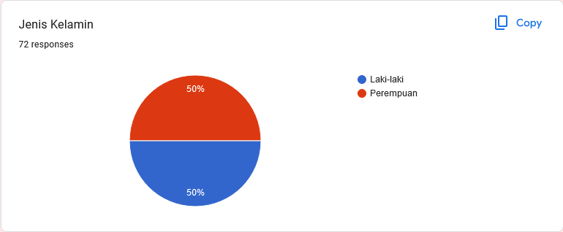Gambar IV.1 Diagram Kuesioner berdasarkan Jenis Kelamin

Berdasarkan Gambar Diagram IV.1 diatas, dari 72 responden yang penulis kumpulkan terdapat 36 partisipan Pria dengan persentase 50%. Sementara untuk partisipan Wanita terdapat 36 partisipan dengan persentase 50%.

**Karakteristik Responden Berdasarkan Usia**

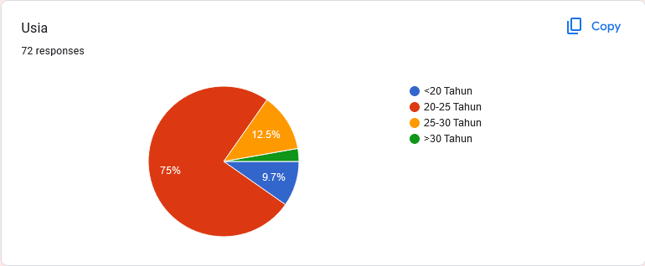

Gambar IV.2 Diagram Kuesioner berdasarkan Usia

Responden dalam penelitian ini, seperti yang terlihat pada Diagram IV.2 yang berusia di bawah 20 tahun sebanyak 7 orang (9.7%), diikuti oleh usia 20 - 25 tahun

sebanyak 54 orang (75%), usia 25 - 30 tahun sebanyak 9 orang (12,5%) dan usia 30 tahun ke atas sebanyak 2 orang (2,8%).

# **Analisis Data**

* + 1. **Uji Validitas**

Uji Validitas dilakukan untuk memeriksa kualitas alat. Tujuannya adalah untuk mengetahui seberapa baik alat yang akan digunakan dalam penelitian. Untuk uji validitas, variabel kualitas kegunaan (X1), kualitas informasi (X2), kualitas interaksi layanan (X3) dan kepuasan pengguna (Y) masing-masing dievaluasi melalui analisis product moment/Pearson. Ini dilakukan menggunakan program SPSS. Untuk derajat kebebasan (df) = n-2, di mana n adalah jumlah sampel dan nilai alpha adalah 0,05, nilai r hitung dibandingkan dengan r tabel. Uji signifikansi juga dilakukan.

1. Kualitas Kegunaan (X1)

Uji validitas dilakukan untuk memeriksa substansi dari suatu alat; tujuan dari uji ini adalah untuk mengukur ketepatan uji validitas dengan menggunakan batas r tabel, uji dua sisi, dan tingkat signifikansi 0,05. Hasilnya adalah bahwa jika nilai r hitung lebih besar daripada r tabel, dan nilai n (populasi) adalah 72 populasi, dan nilai df = 70, maka nilai r tabel adalah 0,231. Jika nilai korelasi item lebih besar dari batas yang ditentukan, item tersebut dianggap valid; jika nilainya lebih rendah dari batas tersebut, item tersebut dianggap tidak valid.

|  |  |  |  |  |
| --- | --- | --- | --- | --- |
| Variabel | R Tabel | R Hitung | Sig (2-tailed) | Keterangan |
| X1.1 | 0,231 | 0,863 | 0.00 | VALID |
| X1.2 | 0,231 | 0,864 | 0.00 | VALID |
| X1.3 | 0,231 | 0,82 | 0.00 | VALID |
| X1.4 | 0,231 | 0,779 | 0.00 | VALID |
| X1.5 | 0,231 | 0,741 | 0.00 | VALID |

Gambar IV.3 Uji Validitas Kualitas Kegunaan (X1)

Sumber: Output SPSS 26

Pada Gambar IV.3 diatas dari data korelasi tersebut menghasilkan kesimpulan bahwa setiap baris Pearson Correlation kolom Total_X1 memiliki nilai korelasi X1.1 sebesar 0,863. Koefisien korelasi tersebut lebih besar dari nilai r tabel yang memiliki nilai 0.231, semua variabel pertanyaan kualitas kegunaan X1 yang tersedia dikatakan valid karena angka r lebih besar dari r tabel yaitu 0.863.

1. Kualitas Informasi (X2)

Uji Validitas dilakukan untuk memeriksa kualitas alat. Tujuannya adalah untuk mengetahui seberapa baik alat yang akan digunakan dalam penelitian. Untuk uji validitas, variabel kualitas kegunaan (X1), kualitas informasi (X2), kualitas interaksi layanan (X3) dan kepuasan pengguna (Y) masing-masing dievaluasi melalui analisis product moment/Pearson. Ini dilakukan menggunakan program SPSS. Untuk derajat kebebasan (df) = n-2, di mana n adalah jumlah sampel dan nilai alpha adalah 0,05, nilai r hitung dibandingkan dengan r tabel. Uji signifikansi juga dilakukan.

|  |  |  |  |  |
| --- | --- | --- | --- | --- |
| Variabel | R Tabel | R Hitung | Sig (2-tailed) | Keterangan |
| X2.1 | 0,231 | 0,766 | 0.00 | VALID |
| X2.2 | 0,231 | 0,771 | 0.00 | VALID |
| X2.3 | 0,231 | 0,844 | 0.00 | VALID |
| X2.4 | 0,231 | 0,874 | 0.00 | VALID |
| X2.5 | 0,231 | 0,775 | 0.00 | VALID |

Gambar IV.4 Uji Validitas KualitasInformasi (X2)

Sumber: Output SPSS 26

Pada Gambar IV.4 diatas dari data korelasi tersebut menghasilkan kesimpulan bahwa setiap baris Pearson Correlation kolom Total_X2 memiliki nilai korelasi X2.1 sebesar 0,766. Koefisien korelasi tersebut lebih besar dari nilai r tabel yang memiliki nilai 0.231, semua variabel pertanyaan kualitas informasi X2 yang tersedia dikatakan valid karena angka r lebih besar dari r tabel yaitu 0.766.

1. Interaksi Layanan (X3)

Uji Validitas dilakukan untuk memeriksa kualitas alat. Tujuannya adalah untuk mengetahui seberapa baik alat yang akan digunakan dalam penelitian. Untuk uji validitas, variabel kualitas kegunaan (X1), kualitas informasi (X2), kualitas interaksi layanan (X3) dan kepuasan pengguna (Y) masing-masing dievaluasi melalui analisis product moment/Pearson. Ini dilakukan menggunakan program SPSS. Untuk derajat kebebasan (df) = n-2, di mana n adalah jumlah sampel dan nilai alpha adalah 0,05, nilai r hitung dibandingkan dengan r tabel. Uji signifikansi juga dilakukan.

|  |  |  |  |  |
| --- | --- | --- | --- | --- |
| Variabel | R Tabel | R Hitung | Sig (2-tailed) | Keterangan |
| X3.1 | 0,231 | 0,797 | 0.00 | VALID |
| X3.2 | 0,231 | 0,816 | 0.00 | VALID |
| X3.3 | 0,231 | 0,469 | 0.00 | VALID |
| X3.4 | 0,231 | 0,781 | 0.00 | VALID |
| X3.5 | 0,231 | 0,798 | 0.00 | VALID |

Gambar IV.5 Uji Validitas Kualitas Interaksi (X3)

Sumber: Output SPSS 26

Pada Gambar IV.5 diatas dari data korelasi tersebut menghasilkan kesimpulan bahwa setiap baris Pearson Correlation kolom Total_X3 memiliki nilai korelasi X3.1 sebesar 0,797. Koefisien korelasi tersebut lebih besar dari nilai r tabel yang memiliki nilai 0.231, semua variabel pertanyaan kualitas interaksi X3 yang tersedia dikatakan valid karena angka r lebih besar dari r tabel yaitu 0.797.

# **Uji Reliabilitas**

Nilai r hitung harus melebihi nilai r tabel dengan tingkat signifikansi lebih dari 5% untuk menguji penilaian reliabilitas. Dijamin dapat diandalkan dalam hal ini (dapat dipercaya). Sebaliknya alat ukur dianggap tidak dapat diandalkan apabila nilai r hitung lebih kecil dari nilai r tabel dengan tingkat signifikansi kurang dari 5%.

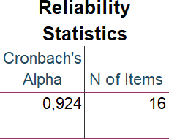

Gambar IV.6 Uji Reliabilitas

Sumber: Output SPSS 26

Setelah dilakukan uji validasi langka selanjutnya adalah uji reliabilitas. Uji reliabilitas akan dilakukan dengan menggunakan uji statistik *cronbach’s alpha* (α) dengan ketentuan bahwa variabel yang diteliti dinyatakan reliabel apabila nilai *cronbach’salpha* (α) adalah di atas 0.6.

Pada hasil pertama terlihat pada Gambar IV.6 diketahui data sah sebanyak 72, kemudian hasil kedua Gambar IV.7 adalah hasil tes keandalan yang didapatkan Koefisien Cronbach's Alpha sebesar 0,924 dengan total 16 item kuesioner. Karena koefisien di atas 0,6, maka dapat disimpulkan bahwa survei dari X dan Y dianggap dapat diandalkan atau koheren untuk digunakan dalam penelitian.

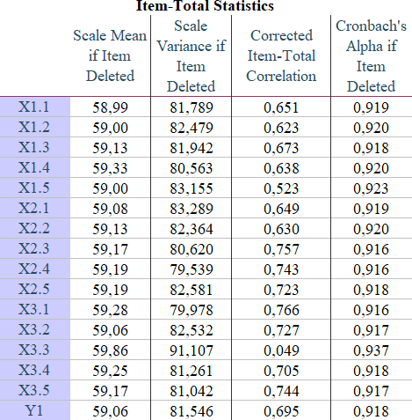

Gambar IV.7 Item-Total Statistics

Sumber: Output SPSS 26

# **Hipotesis**

Pengujian hipotesis merupakan keputusan yang dibuat dikaitkan dengan ketidakpastian yang berarti keputusan bisa benar atau salah yang mengarah pada risiko. Ada dua jenis pengujian hipotesis dalam pengujian regresi linier berganda, yaitu uji F (uji simultan) dan uji T (uji parsial). Uji hipotesis berikut dilakukan menggunakan regresi linear berganda dengan uji t dan uji f serta koefensi deterinasi.

1. Uji F (Uji Simultan)

Uji f digunakan untuk menilai apakah variabel independen/X memiliki pengaruh simultan atau keseluruhan terhadap variabel dependen/Y. Hal ini dilakukan dengan membandingkan nilai F yang dihitung dengan nilai signifikansi dan nilai F dari tabel. Inilah hasilnya.

Menghitung f tabel =FINV (0,05;3;68) = 2.73

**ANOVAa**

|  |  |  |  |  |  |  |
| --- | --- | --- | --- | --- | --- | --- |
| Model |  | Sum of  Squares | df | Mean  Square | F | Sig. |
| 1 | Regression | 26,550 | 3 | 8,850 | 23,055 | .000b |
|  | Residual | 26,103 | 68 | 0,384 |  |  |
|  | Total | 52,653 | 71 |  |  |  |
| a. Dependent |  | | | | | |
| Variable: TOTAL |
| Y1 |
| b. Predictors: |
| (Constant), TOTAL |
| X3, TOTAL X1, |
| TOTAL X2 |

Gambar IV.8 Hasil Uji F

Sumber: Output SPSS 26

Bisa disimpulkan bahwa variable kegunaan (X1), kualitas informasi (X2) dan kualitas interaksi (X3) mempengaruhi variable Y secara bersamaan. Ini dapat dilihat dari hasil tabel f hitung yang memiliki nilai 23,055 lebih besar dari 2.73 dan memiliki signifikansi yang lebih kecil dari nilai alpa yaitu 0.000 < 0.05.

1. Uji T (Uji Parsial)

Uji t digunakan untuk menguji hipotesis yang menetapkan ada atau tidaknya hubungan parsial antara variabel bebas dan variabel terikat dengan cara membandingkan nilai t hitung dengan nilai t tabel dan nilai signifikansi. Estimasi nilai t diverifikasi sebagai signifikan dan positif. Uji t selanjutnya

Menghitung t tabel =TINV (0,05;68) = 1.99456

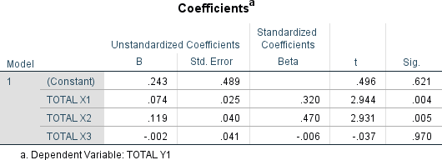

Gambar IV.9 Hasil Uji T

Sumber: Output SPSS 26

Berdasarkan gambar diatas dapat kita simpulkan:

X1 = 2.944 > 1.99456 dan signifikansi 0.287 > 0.05 yang artinya berpengaruh, maka dapat disimpulkan bahwa ada kepuasaan pada variable kualitas kegunaan (X1).

X2 = 2.931 > 1.99456 dan signifikansi 0.335 > 0.05 yang artinya berpengaruh, maka dapat disimpulkan bahwa ada kepuasaan pada variable kualitas informasi (X2).

X3 = -0.037 < 1.99456 dan signifikansi 0.000 < 0.05 yang artinya tidak berpengaruh maka dapat disimpulkan variable kualitas interaksi (X3) tidak berpengaruh terhadap variable dependen (Y).

1. Koefisien Determinasi

Untuk mengtahui persntase pengaruh stimultan variabel X terhadap variabel Y digunakan koefisien determinasi dari koefisien-koefisien tersebut. Tabel di bawah ini menunjukkan hasil analisis koefisien determinasi yang dilakukan dengan menggunakan SPSS 26:

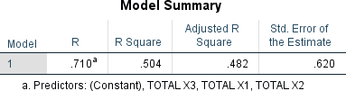

Gambar IV.10 Koefisien Determinasi

Berdasarkan hasil di atas kita dapat mengetahui bahwa nilai R square 0.482 diperoleh dari penguadratan koefisien korelasi yaitu 0.710 x 0.710 = 0,5041 atau 50%. Oleh karena itu kita dapat menganggap bahwa kualitas informasi (X2) kualitas interaksi (X3), dan kualitas kegunaan (X1). memiliki pengaruh secara simultan sebesar 50% terhadap variabel Y sedangkan faktor lain memiliki pengaruh sebesar 100% - 50% = 50%.

* 1. **Luaran yang dicapai**

Adapun Luaran dan target capaian berupa artikel ilmiah yang di terbitkan di jurnal JATI (Jurnal Mahasiswa Teknik Informatika) Vol. 8 No. 3 dengan terindex sinta 5.

**BAB V**

# **REALISASI BIAYA PENELITIAN**

Uraikan biaya yang dikeluarkan dalam kegiatan penelitian tersebut.

Tabel 1. Realisasi Biaya Penelitian

|  |  |  |  |  |
| --- | --- | --- | --- | --- |
| **Honor** | | | | |
| No | Item Honor | Volume | Honor/Jam (Rp) | Total (Rp) |
| 1 | Ketua Tim | 10 Jam | 50.000 | 100.000 |
| 2 | Anggota 2 orang | 10 jam/org | 35.000 | 700.000 |
| 3 |  |  |  |  |
| … |  |  |  |  |
| Total Honor (Rp) | | | | 800.000 |
| **Alat dan Bahan** | | | | |
| No | Item Bahan | Volume | Harga Satuan (Rp) | Total (Rp) |
| 1 | Hardware (HDD) 1 TB | 1 | 850.000 | 850.000 |
| 2 | Hardware (Modem) | 1 | 300.000 | 300.000 |
| 3 | Penelusuran Pustaka | 1 | 300.000 | 300.000 |
| … |  |  |  |  |
| Total Alat dan Bahan (Rp) | | | | 1.450.000 |
| **Bahan Pelatihan** | | | | |
| No | Item Pelatihan | Volume | Harga Satuan (Rp) | Total (Rp) |
| 1 | Kertas A4 | 1 rim | 70.000 | 100.000 |
| 2 | Alat Tulis Kantor (ATK) | 2 pack | 50.000 | 100.000 |
| 3 | Data Internet | 50 GB | 150.000 | 150.000 |
| 4 | Foto Copy | 100 LMBR | 1.000 | 100.000 |
| Total Bahan Pelatihan (Rp) | | | | 450.000 |
| **Perjalanan dan Konsumsi** | | | | |

|  |  |  |  |  |
| --- | --- | --- | --- | --- |
| No | Item Barang | Volume | Harga Satuan (Rp) | Total (Rp) |
| 1 | Transport | 3 | 100.000 | 300.000 |
| 2 | Konsumsi | 6 | 50.000 | 300.000 |
| 3 |  |  |  |  |
| … |  |  |  |  |
| Total Perjalanan dan Konsumsi (Rp) | | | | 600.000 |
| **Lain-Lain** | | | | |
| No | Item Barang | Volume | Harga Satuan (Rp) | Total (Rp) |
| 1 | Biaya tak terduga | 1 | 550.000 | 550.000 |
| 2 |  |  |  |  |
| 3 |  |  |  |  |
| … |  |  |  |  |
| Total Lain-Lain (Rp) | | | | 550.000 |
| **Total Anggaran Yang Diperlukan (Rp)** | | | | 3.850.000 |

**BAB VI**

# **KESIMPULAN DAN SARAN**

6.1. Kesimpulan

Berdasarkan hasil penelitian terhadap kepuasan pengguna pada website JAKEVO

dengan menggunakan metode webqual 4.0 sebagai berikut:

1. Studi ini melibatkan 72 responden, terdiri dari karyawan JAKEVO dan masyarakat setempat, yang dikirim melalui kuesioner tidak langsung (online).
2. Temuan dari analisis uji f menunjukkan hubungan yang substansial antara variabel dependen (Y) dengan variabel independen (X1, X2, X3). Dengan ini dinyatakan ada pengaruh secara keseluruhan dari variabel independen (Variabel X) terhadap variabel dependen (Variabel Y).
3. Hasil survei mengenai kepuasan responden menunjukkan tingkat persentase 50% secara keseluruhan berdasarkan perhitungan nilai R² terhadap kepuasan pengguna,yang mengindikasikan bahwa mereka masih kurang setuju atau menganggap situs web masih belum memiliki kualitas yang cukup baik. Tingkat persentase ini ditunjukkan oleh perhitungan r square di SPSS 26.
4. Dapat disimpulkan dari perhitungan SPSS 26 dan Microsoft Excel bahwa website dari JAKEVO masih banyak kekurangan terutama pada bagian Kualitas Interaksi dan sudah cukup baik pada bagian Kualitas Kegunaan dan Kualitas Informasi.

**6.2. Saran**

Berdasarkan temuan penelitian yang telah dilakukan terhadap website JAKEVO dengan judul “Analisis Kualitas Website JAKEVO Dengan Menggunakan Metode Webqual 4.0”, maka rekomendasi atau saran yang dapat diajukan oleh penulis dalam penelitian ini adalah:

1. Memasukkan berbagai metode analisis data sangat penting, selain uji validitas, reliabilitas dan regresi linier berganda.
2. Variabel terbaru harus diperkenalkan. Diharapkan perusahaan melakukan survei lebih sering untuk terus meningkatkan kualitas terhadap kepuasan pelanggan dan
3. untuk memperbaiki kualitas website di masa depan, perlu adanya evaluasi rutin layanan terutama pada bagian Kegunaan Interaksi

# **DAFTAR PUSTAKA**

1. Adellia A, Abdillah LA. Analisis Kualitas Layanan Website E-Commerce Bukalapak Terhadap Kepuasan Pengguna Mahasiswa Universitas Bina Darma Menggunakan Metode Webqual 4.0. Journal of Software Engineering Ampera. 2020 Oct 17;1(3):144–59.

2. Afriansyah M, Yoga V, Ardhana P, Saputra J. Pengukuran Kualitas Website Universitas Qamarul Huda Badaruddin Menggunakan Metode Webqual 4 . 0. Vol. 5. May; 2022.

3. Winarti, Munggaran LC. Pengukuran Kualitas Situs Perguruan Tinggi Dari Sudut Pandang Pemakai Dengan Menggunakan WEBQUAL 4.0. J Ilm Inform Komput Univ Gunadarma.2014 :6–14.

4. Sinuraya J. Pengukuran Kualitas Website Dengan Metode WebQual 4.0 (Studi Kasus Website Politeknik Negeri Medan. J teknovasi [Internet]. 06(02):51–9. 2022.Available from: www.polmed.ac.id

5. Suasapha AH. Skala Likert Untuk Penelitian Pariwisata; Beberapa Catatan Untuk Menyusunnya Dengan Baik. J Kepariwisataan. 19(1):26–37. 2020.

6. Kusyana DNB, Pratiwi KA. Skala Pengukuran Kualitas Layanan: Sebuah Kajian Literatur. Widya Manaj. 1(2):21–39. 2019.

7. Studi P, Informasi S, Informasi FT, Mandiri UN. Analisis kualitas website pt. asli isoae solusine dengan menggunakan metode webqual 4.0. 2023.

8. Farrell MJ, Az-Zahra HM, Rokhmawati RI. Analisis Kualitas Website Portal Berita dan Opini Mojok.Co Menggunakan Webqual 4.0 dan Importance-Performance Analysis. J Pengemb Teknol Inf dan Ilmu Komput [Internet]. 5(7):3036–45.2021. Available from: http://j-ptiik.ub.ac.id

# **LAMPIRAN**

# **BIODATA KETUA PENELITI DAN ANGGOTA**

**1. Identitas Diri**

1. Nama Lengkap : Syahriani, M.Kom
2. Nidn : 0304128801
3. Jabatan Fungsional : Lektor 200
4. Program Studi : Informatika
5. Perguruan Tinggi : Universitas Nusa Mandiri
6. Bidang Ilmu : Ilmu Komputer
7. Jangka Penelitian : 8 Bulan
8. **Riwayat Pendidikan**

|  |  |  |
| --- | --- | --- |
|  | **S-1** | **S-2** |
| Nama Perguruan Tinggi | Stmik Nusa Mandiri Jakarta | Stmik Nusa Mandiri |
| Tahun Masuk-Lulus | 2010 | 2015 |

Semua data yang saya isikan dan tercantum dalam biodata ini adalah benar dan dapat dipertanggungjawabkan secara hukum. Apabila di kemudian hari ternyata dijumpai ketidak sesuaian dengan kenyataan, saya sanggup menerima sanksi.

Jakarta, 26 Agustus 2024

Peneliti



(Syahriani, M.Kom)

Nip. 201709198

**Anggota Peneliti**

1. **Identitas Diri**
2. Nama Lengkap : Luthfi Indriyani, M.Kom
3. NIDN : 0310039302
4. Jabatan Fungsional : Asisten Ahli
5. Program Studi : Teknologi Informasi
6. Perguruan Tinggi : Universitas Bina Sarana Informatika
7. Jangka Penelitian : 8 Bulan
   * 1. **Riwayat Pendidikan**

|  |  |  |
| --- | --- | --- |
|  | **S-1** | **S-2** |
| Nama Perguruan Tinggi | STMIK Nusa Mandiri, Jakarta | Pascasarjana STMIK Nusa Mandiri, Jakarta |
| Tahun Masuk-Lulus | 2011-2015 | 2015-2017 |

Semua data yang saya isikan dan tercantum dalam biodata ini adalah benar dan dapat dipertanggungjawabkan secara hukum. Apabila di kemudian hari ternyata dijumpai ketidak sesuaian dengan kenyataan, saya sanggup menerima sanksi.

Jakarta, 26 Agustus 2024



(Luthfi Indriyani, M.Kom)

Nip. 201809165